**БЕЛГОРОДСКИЙ ПЕДАГОГИЧЕСКИЙ КОЛЛЕДЖ**

***Компьютерно-игровой комплекс***

**образовательной деятельности по познавательному развитию в подготовительной группе**

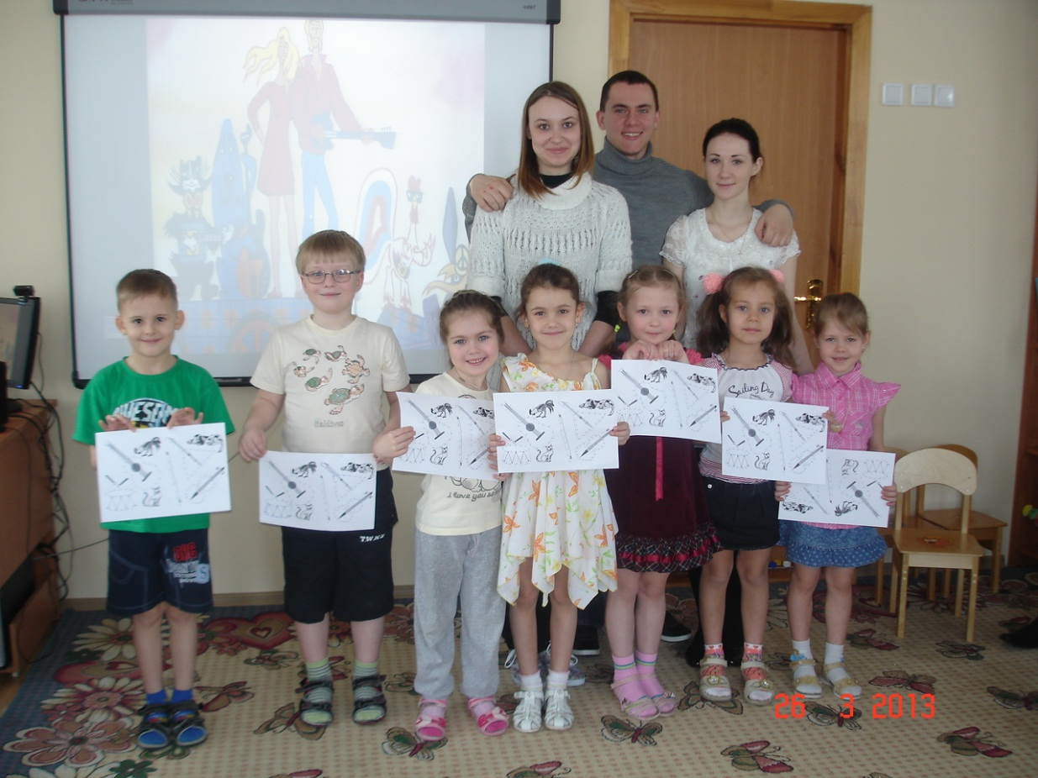

**Белгород**

**Тема занятия:** «Музыкальные инструменты»

**Цели:**

* Создать условия для формирования представлений детей о музыкальных инструментах: струнные, клавишные, духовые, ударные.
* Воспитывать нравственные качества личности: доброжелательное отношение к окружающим.
* Создать условия для развития таких психических процессов, как: внимания, воображения, творческой способности и быстроты реакции.

**Материалы**:

* + демонстрационные картинки с ребусами;
  + электронная физминутка для глаз;
  + карточки с заданием;
  + игра TuxPaint;

|  |  |  |
| --- | --- | --- |
| **Этапы образовательной деятельности** | **Содержание деятельности** | **Методические рекомендации** |
| Организационно-мотивационный этап | Здравствуйте ребята! Нас зовут Евгения Георгиевна и Юлия Вячеславовна. Сегодня мы будем вести у вас занятие. | Приветствие детей. |
| Этап актуализации опорных знаний | Мир, окружающий нас, наполнен различными звуками.  Какие звуки вы обычно слышите дома?  Верно! Голоса родных, журчание воды, бегущей из крана, ворчание закипающего чайника, шум различных электроприборов, а еще звуки музыки, льющейся из радио, телевизора или магнитофона (педагог добавляет то, что не сказали дети)  Какие звуки можно услышать на улицах большого города?  Звуки, которые мы слышим в природе?  Видите, как много звуков мы с вами вспомнили.  А теперь давайте посмотрим на доску. Что вы тут видите? (барабаны, скрипка, пианино, гитара, труба)  Верно, а как это все называется в общем? (инструменты) Верно, а какие? (музыкальные)  А как вы думаете из чего изготавливались первые муз. инструменты? (из костей животных, шкур, растений и т. д.) Правильно, из костей животных.  Ребята скажите, а что есть у пианино? (клавиши, верно, поэтому они относятся к классу клавишных инструментов).  А что есть общего у гитары и скрипки? (струны, верно, поэтому они относятся к струнным инструментам).  А как мы играем на барабанах? (Да, с помощью палочек, которыми ударяем по барабану, поэтому он относится к классу ударных инструментов).  А у трубы что есть? (проход для воздуха, поэтому она относится к духовым инструментам).  Итак, какие бывают инструменты?  Струнные , ударные , клавишные , духовые.  Друзья, мы недавно встретили веселых музыкантов, которые играли на разных музыкальных инструментах. А вот на каких, вам нужно будет угадать, прослушав мелодии.  Ребята нам нужна ваша помощь, кто-то смешал инструменты наших музыкантов с другими предметами, помогите нам определить, какие предметы не являются инструментами.  Молодцы, ребята. Ой, смотрите, наши музыканты в знак благодарности, принесли нам листики и хотят, чтобы мы с вами нарисовали инструменты по точкам.  Ой, как у вас красиво получилось. Возьмите домой эти листочки и раскрасите их.  Молодцы ребята, давай те проверим, что вы запомнили и теперь знаете об инструментах. Отгадайте загадки. | Дети стоят у доски, отвечают на вопросы учителя.  Дети называют инструменты, изображенные на картинках.  Дети слушают звуки инструментов.  На слайдах картинки.  Детям раздаются листы с рисунками.  Загадки на слайде. |
| Физминутка | А теперь давайте покажем нашим музыкантам, как же мы умеем играть на этих музыкальных инструментах. | Учитель проводит с детьми физминутку. |
| Этап работы за компьютером | А теперь пересаживаемся за компьютеры. Давайте нарисуем с вами музыкантов на сцене. | Дети садятся за компьютеры. |
| Разминка для глаз. | Дети следят за движущимися фигурками на слайде. | Разминка для глаз на доске. |

**БЕЛГОРОДСКИЙ ПЕДАГОГИЧЕСКИЙ КОЛЛЕДЖ**

***Компьютерно-игровой комплекс***

**образовательной деятельности по формированию логического мышления**

**в группе детей старшего дошкольного возраста**

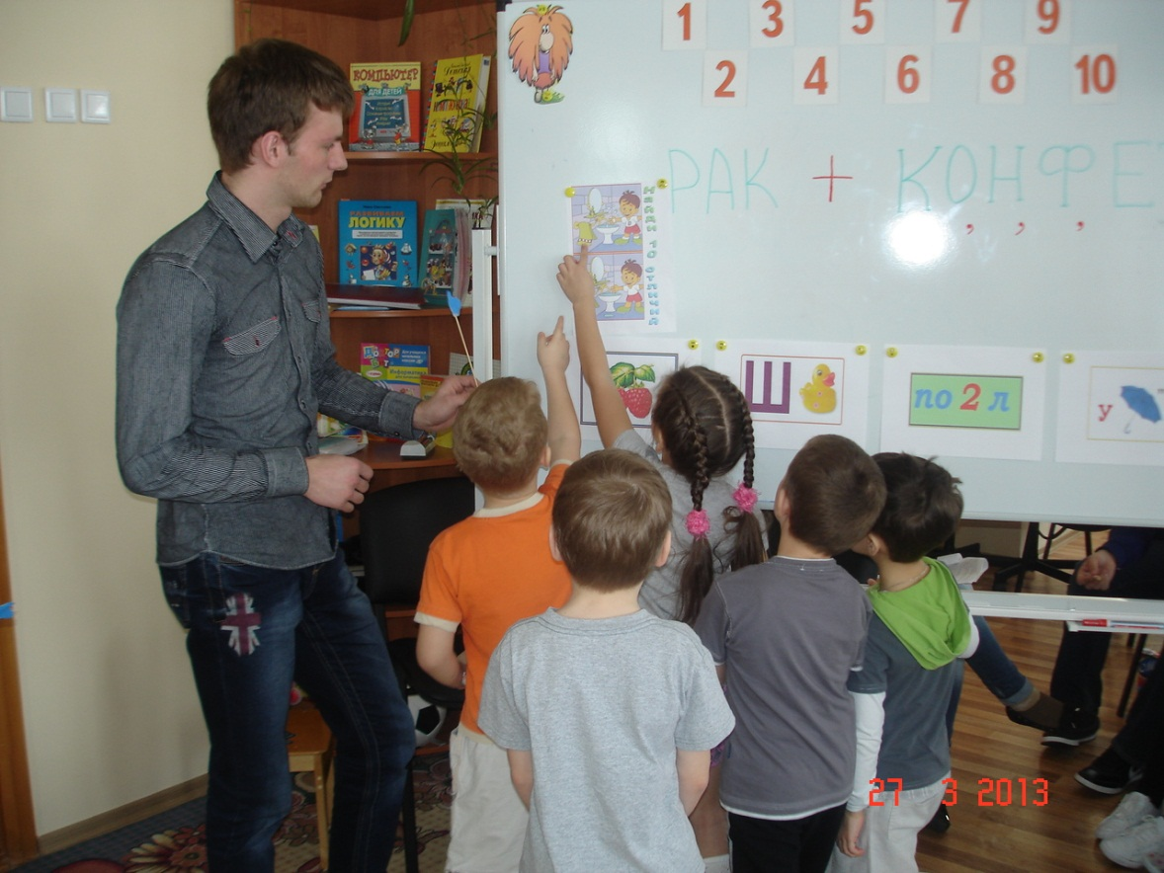

**Белгород**

**Тема занятия:** «Развитие логики»

**Цели:**

* Создать условия для формирования логического мышления у детей дошкольного возраста.
* Воспитывать нравственные качества личности: доброжелательное отношение к окружающим.
* Создать условия для развития таких психических процессов, как: внимания, воображения, творческой способности и быстроты реакции.

**Материалы**:

* + демонстрационные картинки с ребусами;
  + электронная физминутка для глаз;
  + компьютеры.

**Ход урока**

|  |  |  |
| --- | --- | --- |
| **Этапы образовательной деятельности** | **Содержание деятельности** | **Методические рекомендации** |
| Организационно-мотивационный этап | Здравствуйте ребята! Нас зовут Евгения Георгиевна, Юлия Вячеславовна и Владимир Владимирович. Сегодня мы будем вести у вас занятие. | Приветствие детей. |
| Этап актуализации опорных знаний | Дети, а вы знаете, что такое ребусы? А хотите узнать? Ребус - это загадка, в которой картинками и специальными знаками зашифровано слово. Их очень интересно разгадывать и сегодня мы вас научим, как это делать. Вы знаете, что даже пещерные люди, которые жили ещё в пещерах, пользовались ребусами? Они рисовали на скалах рисунки, которые потом могли разгадать только они сами. Вот так они выглядели.  Внимание, ребята, вот перед нами загадка. Что изображено на картинке?(малина) Обратите внимание, что перед картинкой? Какой это символ или знак? (запятая). Это означает, что мы убираем первую буковку. Какая у малины первая буква? (М) Вот её мы ребята убираем, что у нас остается? Алина, молодцы, давайте дальше. Вот следующая загадка. Что изображено? Утка, верно. Ставим перед словом букву ш, что получается? Шутка, молодцы. Следующая загадка, что изображено? (цифра 2). Впереди ПО+2+ и последняя Л, что получится? Проговариваем про себя, ПОДВАЛ, молодцы. Вот следующая загадка. Что мы видим? Зонт, а ещё кто что увидел? Две запятые в конце, это значит убираем последние две буквы. У слова зонт какие последние буквы? Н, Т, верно, остается только ЗО. Впереди буква У+потом ЗО+и последняя Р, что получается? Узор, верно, молодцы. Все запомнили, как разгадывать ребусы? Сейчас проверим. Мы с вами попробуем сами разгадывать ресусы-загадки.  Ребята. А сейчас мы с вами немножко поиграем. Вот перед вами картинка. Ваша задача найти соответствие. Что к чему относится? Чего не хватает у машины? У часов, гитары и фотоаппарата?  А теперь найдите то, что лишнее. Что лишнее у стула? (5 ножка). У руки, у кружки, у арбуза?  А что здесь? Догадайтесь, что будет в последнем пустом квадратике? Чего не хватает?  А теперь самое сложное задание, нужно найти 10 отличий на картинках.  Молодцы, ребятки, вы очень внимательные. | Дети стоят у доски.  Наскальный рисунок на слайде.  Дети слушают и разгадывают ребуса вместе с учителем.  Отгадывают ребусы на слайдах.  Задания на слайдах. |
| Физминутка | А сейчас мы с вами, дети, Улетаем на ракете.  На носки поднимись, А потом руки вниз. Раз, два, три, четыре — Вот летит ракета ввысь!  (1—2 — стойка на носках,  руки вверх, ладони образуют  «купол ракеты»;  3—4 — основная стойка.) | Учитель проводит с детьми физминутку. |
| Этап работы за компьютером | А теперь пересаживаемся за компьютеры, потренируем вашу память. (Игра Purble place, левый домик.) | Дети садятся за компьютеры. |
| Разминка для глаз. | Дети следят за движущимися фигурками на слайде. | Разминка для глаз на доске. |

**БЕЛГОРОДСКИЙ ПЕДАГОГИЧЕСКИЙ КОЛЛЕДЖ**

***Компьютерно-игровой комплекс***

**образовательной деятельности по формированию элементарных математических представлений в подготовительной группе**

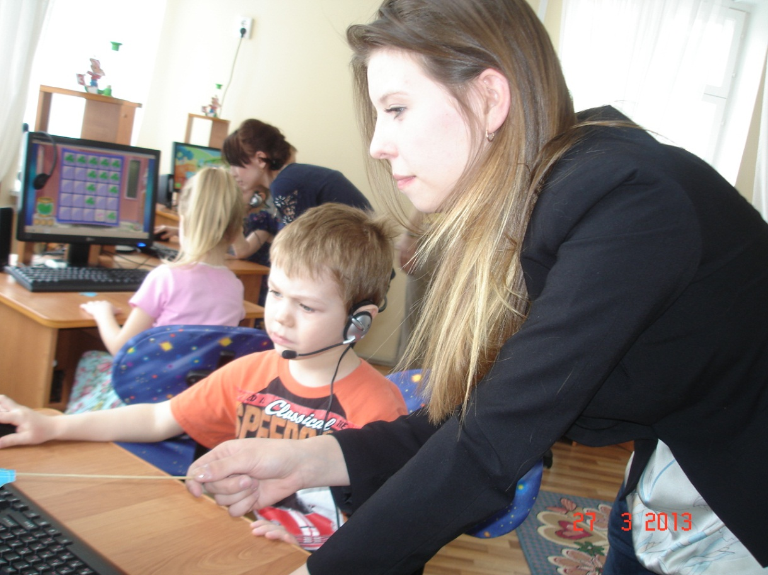

**Белгород**

**Тема*:*** «Счет и решение задач»

**Задачи*:***

1. Создать условия для закрепления умений устного счета и решения математических задач.
2. Развивать внимание, мышление, память, положительную мотивацию к учению.
3. Воспитывать уважительное отношение друг к другу.

**Материалы, оборудование:**

* + компьютеры;
  + программа по решению примеров KIDDY3;
  + электронная физминутка для глаз.

**Ход урока**

|  |  |  |
| --- | --- | --- |
| **Этапы образовательной деятельности** | **Содержание деятельности** | **Методические рекомендации** |
| Организационно-мотивационный этап | Здравствуйте, ребята! Нас зовут Юлия Евгеньевна и Анастасия Вячеславовна, и сегодня мы будем вести у вас занятие. | Приветствие детей. |
| Этап актуализации опорных знаний | Давайте с вами познакомимся. Сколько вам лет? А кто из вас умеет считать? До скольки? Давайте посчитаем! Ты – от 1 до 10, ты – от 10 до 1.  А кто из вас умеет считать десятками? До скольки? Посчитайте десятками от 10 до 50, от 50 до 100.  Ребята, в стране математики случилась беда! Мишка, зайка и ежик попали в беду, и их нужно срочно спасти! Если вы отгадаете загадки, то спасете зайку, если посчитаете математические примеры, спасете ежика, а если еще и решите задания за компьютерами, то спасете мишку! Ребята, будем спасать зверей? Ну тогда начнем!  Кто скажет, сколько будет 10+10? А 20+20? А 20+10?...  Молодцы, вы спасли зайку! (Вытащить зайку из клетки).  А теперь внимательно послушайте загадки и решите их, чтобы спасти из плена ежика.  На крыльце сидит щенок,  Греет свой пушистый бок.  Прибежал еще один  И уселся рядом с ним.  Сколько стало щенят?  На плетень взлетел петух,  Повстречал еще там двух.  Сколько стало петухов,  У кого ответ готов?  Четыре сороки пришли на уроки.  Одна из сорок не знала урок.  Сколько прилежно трудилось сорок?  Пять щенят в футбол играли,  Одного домой позвали.  Он в окно глядит, считает,  Сколько их теперь играет?  Слон, слониха, два слоненка  Шли толпой на водопой,  А навстречу 3 тигренка  С водопоя шли домой.  Сосчитайте поскорей,  Сколько встретилось зверей?  Котик с мышкою дружил,  Мышке тапочки купил,  И на все четыре лапки  Натянула мышка тапки.  Побежала по тропинке,  Да споткнулась о травинку.  С лапки тапочка упала  И куда-то запропала.  Тапку мышка не нашла  И без тапочки ушла.  Сколько тапочек осталось у мышки?  Пять зеленых лягушат  На песочке в ряд лежат.  Одному из пяти братцев  Захотелось искупаться.  Остальным же неохота  Возвращаться вновь в болото.  Сколько лягушат осталось на песке?  Молодцы, ребята, и ежика спасли! | Дети стоят у доски и отвечают на вопросы учителя.  Загадки на слайдах. |
| Физминутка | Вы все устали, поэтому давайте все вместе проведем физминутку, чтобы, немного отдохнуть.  Мы устали не на шутку –  Проведем физкультминутку.  Раз, два – потянулись,  Три, четыре – повернулись,  Ножками потопали, ручками похлопали.  Влево - вправо повернулись  И друг другу улыбнулись.  А теперь присели  И тихонько сели. | Учитель проводит с детьми физминутку. |
| Этап работы за компьютером | Нам осталось спасти из плена мишку, а для этого вам нужно решить примеры. Рассаживайтесь за компьютеры.  Молодцы, ребята, теперь мы спасли всех зверей! | Дети садятся за компьютеры. |
| Разминка для глаз. | Дети следят за движущимися фигурками на слайде.  Сегодня все вы молодцы, хорошо поработали. Занятие окончено. До свидания! | Разминка для глаз на доске. |

**БЕЛГОРОДСКИЙ ПЕДАГОГИЧЕСКИЙ КОЛЛЕДЖ**

***Компьютерно-игровой комплекс***

**образовательной деятельности по формированию логического мышления**

**в группе детей старшего дошкольного возраста**

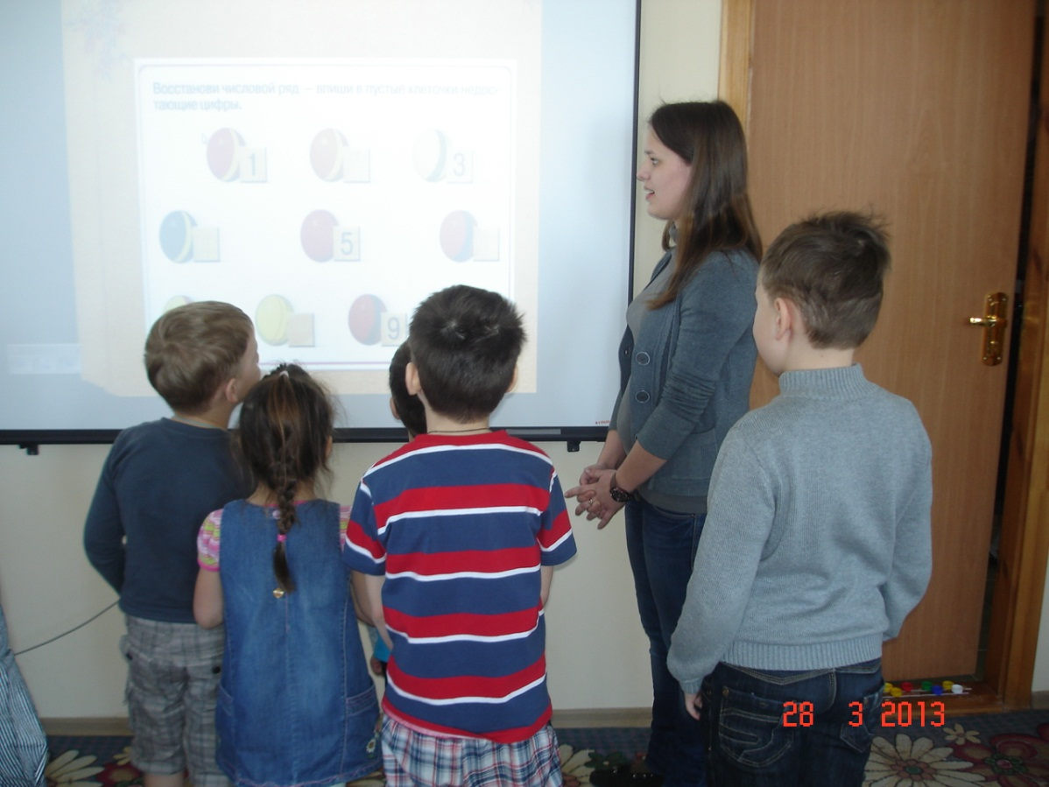

**Белгород**

**Тема занятия:** «Эти интересные задачки»

**Цели:**

* Создать условия для формирования логического мышления у детей дошкольного возраста.
* Воспитывать нравственные качества личности: доброжелательное отношение к окружающим.
* Создать условия для развития таких психических процессов, как: внимания, воображения, творческой способности и быстроты реакции.

**Материалы**:

* + карточки с заданием;
  + электронная физминутка для глаз;
  + компьютеры.

**Ход урока**

|  |  |  |
| --- | --- | --- |
| **Этапы образовательной деятельности** | **Содержание деятельности** | **Методические рекомендации** |
| Организационно-мотивационный этап | Здравствуйте ребята! Нас зовут Мария Алексеевна, Елена Олеговна и Людмила Романцева. Сегодня мы будем вести у вас занятие. | Приветствие детей. |
| Этап актуализации опорных знаний | Дети, сегодня мы проведем урок на развитие логического мышления. Мы будем выполнять разные задания и отвечать на вопросы.  Ребята перед вами картинки вам нужно восстановить числовой ряд, т.е. вписать в пустые клеточки недостающие цифры.  Ребят а что изображено на картинке?(мячики). А сколько их всего?(10)  На следующий картинки у нас изображено два домика. Нам нужно над низким домом нарисовать два облачка, а над высоким – солнышко.  Ребята. А сейчас мы с вами немножко поиграем. Вот перед вами картинки. Ваша задача найти соответствие. Какие картинки относятся к словам в рамках?  А теперь соотнесите кто, где живет. Кто относится к домашним животным, а кто к диким.  Сейчас мы раздадим вам карточки с рисунками, а вы должны соединить все точки так, чтобы получился рисунок.  Теперь перед вами задача сгруппировать предметы. Вам нужно соотнести, что относится к обуви, мебели, одежде и посуде.  Ребят сейчас вам нужно будет определить кто, где живет.  Перед вами картинки фигурок и картинки разных предметов, вам нужно определить, что на что похоже.  Перед вами картинки, на которых изображены различные предметы, в каждой картинке есть что-то лишнее вам нужно определить какой именно предмет лишний.  Молодцы, ребятки, вы очень внимательные. | Дети стоят у доски.  Задания на слайдах. Дети слушают учителя и выполняют задания.  Детям раздаются карточки с заданиями. |
| Физминутка | Молодцы у вас все получилось, а давайте с вами сделаем гимнастику, связанную с животными. (дети показывают, как двигаются животные) | Учитель проводит с детьми физминутку. |
| Этап работы за компьютером | А теперь пересаживаемся за компьютеры, потренируем вашу память. (Игра Purble place, левый домик.) | Дети садятся за компьютеры. |
| Разминка для глаз. | Дети следят за движущимися фигурками на слайде. | Разминка для глаз на доске. |

**БЕЛГОРОДСКИЙ ПЕДАГОГИЧЕСКИЙ КОЛЛЕДЖ**

***Компьютерно-игровой комплекс***

**образовательной деятельности по изобразительной деятельности в подготовительной к школе группе**

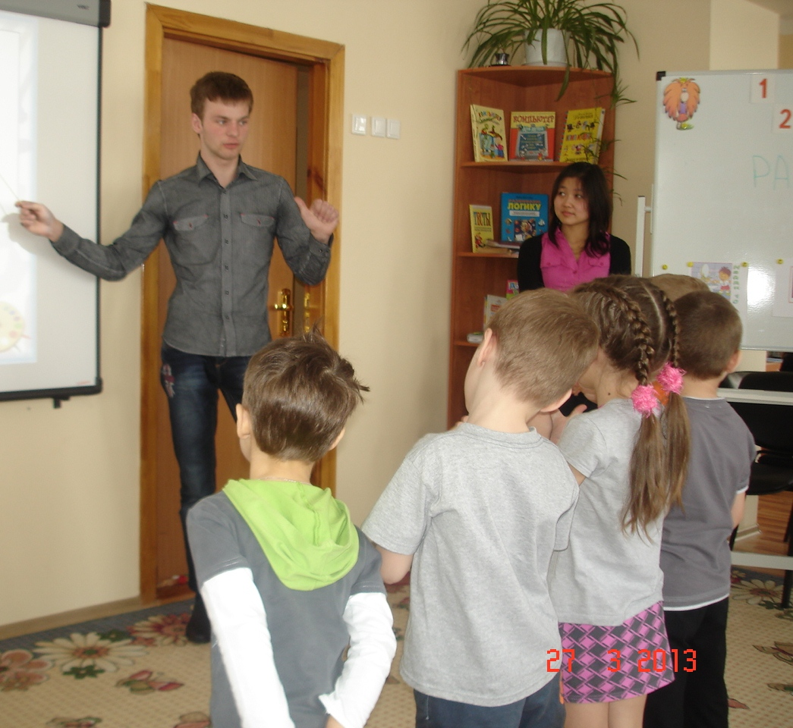

**Белгород**

**Тема занятия:** «Весна – время перемен»

**Цели:**

* Закрепить представления детей об изменениях, которые происходят в живой и неживой природе весной. Уточнить поэтапность рисования (изображения) дерева, умение видеть и изображать с помощью специальных средств выразительности зимнее и весеннее дерево.
* Развивать монологическую сторону речи дошкольников, совершенствовать умение самостоятельно составлять небольшой описательный рассказ по картине.
* Создать условия для формирования логического мышления детей.
* Создать условия для развития внимания, воображения, творческой способности.

**Материалы**:

* шаблоны весны;
* картинки с изображением весны и зимы;
* письмо;
* карточки поэтапного рисования дерева;
* бумажные птички.

**Ход урока**

|  |  |  |  |
| --- | --- | --- | --- |
| **№ п/п** | **Этапы** | **Содержание деятельности** | **Методические рекомендации** |
| 1 | Организационный момент, вступительное слово | - Здравствуйте ребята! Меня зовут ____________________________________.  -Ребята, когда вы шли сегодня в детский сад, что вы заметили, какая погода на улице?  -(*Дети отвечают*)  -Ребята, а как вы думаете, характерна ли такая погода для весны?  -(*Дети отвечают*)  -Да ребята, вы молодцы! Сегодня мы с вами поговорим о том, как все вокруг изменяется с приходом весны. | Воспитатель задает вопросы, подводя ребят к теме занятия |
| 2 | «Измени время года» | -Давайте подойдем к доске. Смотрите, здесь изображен зимний пейзаж. Ребята, а вы поможете мне его превратить в весенний?  -Да. ( *Проговариваем с ребятами и меняем шаблоны* )  - Вот мы и собрали наш замечательный весенний пейзаж. Как вы думаете а какой это может быть месяц.  -А что характерно для каждого месяца? | На доске из шаблонов составлен зимний пейзаж, ребятам меняя шаблоны необходимо составить весенний пейзаж. |
| 3 | «Отгадай загадки» | -Давайте тогда попробуем себя проверить, я буду вам читать стихотворение о весне, а вам нужно будет угадать о каком из месяцев весны идет речь. Итак,   1. ***Дует тёплый южный ветер,***   ***Солнышко всё ярче светит.***  ***Снег худеет, мякнет, тает,***  ***Грач горластый прилетает.***  ***Что за месяц? Кто узнает?***   1. ***Яростно река ревёт***   ***И разламывает лёд.***  ***В домик свой скворец вернулся,***  ***А в лесу медведь проснулся.***  ***В небе жаворонка трель.***  ***Кто же к нам пришёл?***   1. ***В белый цвет оделся сад,***   ***Пчёлы первые летят.***  ***Гром грохочет. Угадай,***  ***Что за месяц это?***  -Ответ детей: Март, Апрель, Май. | Дети отгадывают загадки. |
| 4 | «Убери лишнее» | -Какие вы молодцы, все загадки отгадали. А теперь ребята, попробуйте угадать, какие месяцы изображены на картинках и есть ли здесь лишние?  - (*Ребята убирают лишние картинки*).  -Отлично ребята, у вас очень хорошо получается. Видимо, вы очень много знаете о весне. | На столе разложены картинки 4 весенних и 2 зимних. Дети должны убрать зимние картинки. |
| 5 | «Сложи картинку» | -Итак, ребята, а теперь следующее задание, здесь смешаны картинки поэтапного рисования весеннего дерева, вам необходимо их разложить правильно. Ну что справитесь?  -Да.  - А теперь вы можете посмотреть на доску и узнать правильно ли вы разложили карточки. | На доске вывешены карточки в правильном порядке. |
| 6 | Физминутка | -Дети, давайте с вами немного разомнемся прежде, чем сесть за компьютеры.  ***Выше ноги! Стой, раз, два!*** *(Ходьба на месте.)*  ***Плечи выше поднимаем,***  ***А потом их опускаем.*** *(Поднимать и опускать плечи.)*  ***Руки перед грудью ставим***  ***И рывки мы выполняем.*** *(Руки перед грудью, рывки руками.)*  ***Десять раз подпрыгнуть нужно,***  ***Скачем выше, скачем дружно!*** *(Прыжки на месте.)*  ***Мы колени поднимаем —***  ***Шаг на месте выполняем****. (Ходьба на месте.)*  ***От души мы потянулись****, (Потягивания — руки вверх и в стороны.)*  ***И на место вновь вернулись.*** | Ребята выполняют за воспитателем упражнения |
|  |
| 7 | Работа за компьютером | -А теперь ребята вам предстоит нарисовать два дерева, одно зимнее, а другое весеннее. Чтобы вам было все понятно я вам покажу пример, как это можно сделать. Ну вот, а теперь вы сами можете попробовать это сделать.  -(*Дети сами садятся за компьютеры и выполняют задание*). | Воспитатель показывает пример рисунка на компьютере. |
| 8 | Подведение итогов | -Ну вот и подошло к концу наше с вами занятие, мы хотим поблагодарить вас за, то что вы сегодня старались. И еще нам бы хотелось оставить вам вот такой весенний подарок – птичку, как вестника перемен. | Раздаем детям бумажных птичек |